吐血整理
第一章
一、GDP与GNP定义与区别
国内生产总值GDP ：
按照国土原则，以地理上的国境为统计标准，一国或地区在一定时期内（通常为一年）厂商和个人在国内或本国领土内所生产的最终产品及服务的市场价值总和。其人口包括居住在本国的本国公民，居住在本国的外国公民，不包括居住在外国的本国居民。
国民生产总值GNP:
按照国民原则，以本国公民为统计标准。本国居民包括居住在本国的本国公民、暂居外国的本国公民，不包括居住在本国的外国公民。GNP的一部分可以来自国外。
- GDP＝该国国民在国内所创造的最终产品的总价值＋外国国民在本国所创造的最终产品的总价值。
- GNP＋外国公民在本国生产的最终产品的市场价值
＝GDP＋本国公民在国外生产的最终产品的市场价值。
二、GDP的三种统计方法
1．增值法（部门法）
基本原则：依据提供产品与劳务的各部门产值来计算GDP，从生产角度它反映了GDP的来源。最终产品的价值（GDP）=最终产品在整个生产过程中的价值增值。
具体做法：
(1)核算的范围：提供物质产品的第一产业和第二产业，提供劳务产品的第三产业。
(2)核算的标的：各部门增加值，即总产值扣除中间产品价值后的余额。
2. 支出法
基本原则：从最终产品的使用出发，把一年内购买的各项最终产品支出加总，计算该年内生产的产品和劳务的市场价值。
从最终产品的购买者角度：消费者C;厂商I;政府G;进出口部门X-M
公式：GDP=C+I+G+（X-M）
3. 收入法
基本原则：从生产要素投入市场的角度加以统计。
任何产品和服务出售后获得的收入，并定会通过厂商分配到各种生产要素中去。
公式：GDP=C+S+T
三、其他经济指标
1. NDP：国内生产净值＝GDP－(固定资产)折旧
2. NI：国民收入=工资+利润+利息+租金+非公司企业收入=GDP－(固定资产)折旧-间接税
3. PI：个人收入＝ NI — 转移支出+转移收入
转移支出：公司所得税，社会保险税，公司未分配利润
转移收入：退伍军人津贴、失业救济金、养老金、职工困难补助等。
4.DI：个人可支配收入＝ PI－个人所得税＝个人消费+个人储蓄+消费者所付利息
四、GDP的价格矫正指数
名义GDP：是用生产物品和劳务的当年价格计算的全部最终产品的市场价值。
实际GDP：用从前某一年作为基期的价格计算的全部最终产品的市场价值。
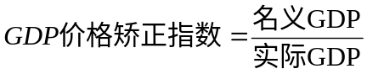
也称GDP折算指数，或GDP平减指数。

第二章
一、消费与储蓄
（一）凯恩斯的消费理论（绝对收入理论）
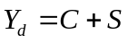1. 消费、储蓄和收入三者之间的关系
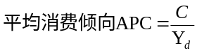2. 平均消费倾向和平均储蓄倾向
- 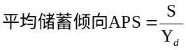平均消费倾向：消费支出占可支配收入的比例。
- 平均储蓄倾向：储蓄占可支配收入的比例。
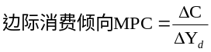3. 边际消费倾向和边际储蓄倾向
- 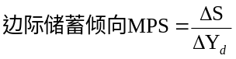边际消费倾向：消费增量占可支配收入增量的比例。
- 边际储蓄倾向：储蓄增量占可支配收入增量的比例。
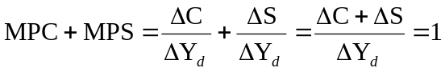

4. 消费曲线和储蓄曲线
⑴消费曲线
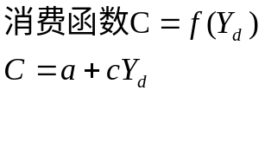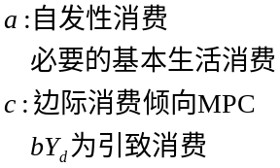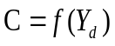
C
Yd
0
45⁰°
A
B
E
收支平衡点
a
正储蓄区
负储蓄区
⑵储蓄曲线
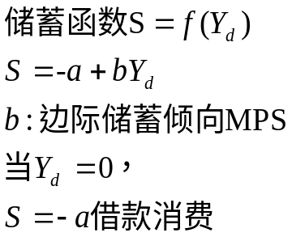
S
Yd
0
E
收支平衡点
-a
正储蓄区
负储蓄区
⑶消费曲线和储蓄曲线的对应关系
- 互为补数两者之和＝可支配收入，即Y_{d}=C+S。
- 两者只要有一个确定，另一个也确定。

5. 长期消费曲线和短期消费曲线
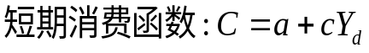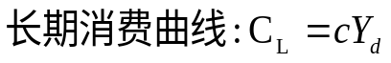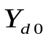
C
Yd
0
A
称“消费之谜”

现实数据与凯恩斯消费理论的两点区别：
- 1.APC角度：短期APC递减，长期APC不变。
- 2.MPC角度：短期MPC<长期MPC。
（二）其他消费函数理论
1. 相对收入消费假定
提出者：哈佛大学教授 杜森贝利
理论观点：消费不仅取决于现期的绝对收入，更主要取决于人们过去的消费习惯及周围群体的消费水平。
- “棘轮效应”：消费者的现期消费支出不因收入减少而减少，但会因收入增加而增加。
- “由俭入奢易，由奢入俭难”
2． 永久收入假定
提出者：美国经济学家 米尔顿.弗里德曼
理论观点：现期消费支出是根据他的永久收入决定。
- 永久收入：消费者可以预计到的长期收入。即根据一段时期可以测得收入为依据来加权平均一个较长期的收入。
3. 生命周期假定
提出者：美国经济学家 弗朗科.莫迪利安
理论观点：人们不是根据现期的绝对收入进行消费的，而是根据他的一生可以获得的收入和财富来计划他的生活消费支出，以达到整个生命周期内的消费最佳配置。

二、两个部门国民收入的决定
（一）两个部门国民收入的决定
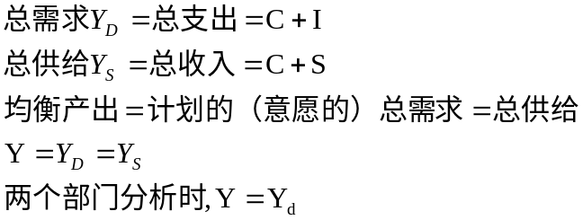

国民收入决定的分析方法 总支出分析法（45°线模型）
储蓄与投资分析法

（二）总支出分析法４５°线模型
- 1）因假设投资I是一个常数，即为自发的计划投资。
- 2）均衡产出为：
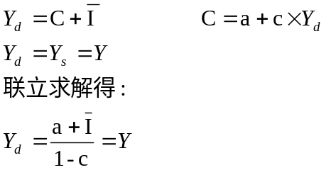

- 3）所以，知道了消费函数和投资，就可以求得均衡的国民收入。
例如：C=1000+0.8Yd,自发计划投资为600。
则均衡产出为 Yd＝（1000＋600）/（1－0.8）＝8000
此时，C＝Yd-I＝8000-600＝7400
S＝Yd-C＝8000-7400＝600与投资相等
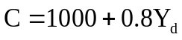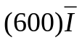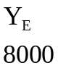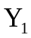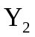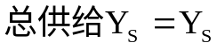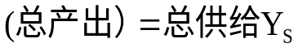
C，I
YS
0
45°
E
a
均衡产出时，
存在着合理存货
非意愿性存货>0
非意愿性存货
<0
GDP

四、乘数理论
（一）乘数的定义
乘数：国民收入增量与引起国民收入增加的总需求（变量）增量的比率或倍数。
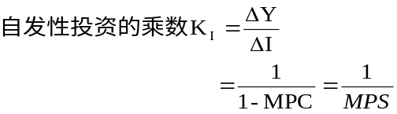回答总需求增加与国民收入增加量之间的关系。


（二）乘数的计算
二部门的相关乘数
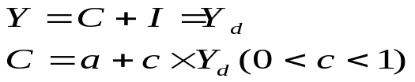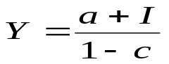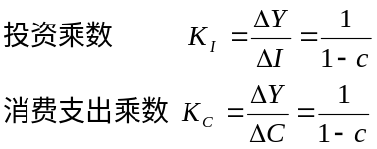

第三章
一、货币的需求
1. 根据货币的流动性，货币划分为：
狭义的货币
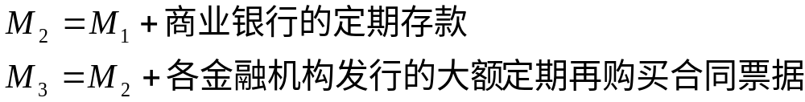广义的货币

2. 货币需求的三个动机：交易动机；谨慎动机或预防性动机；投机动机

md

i

货币需求曲线

两类货币需求曲线

总的货币需求曲线
L=L1+L2

md

i

L1=L1(y)

L2=L2(i)

凯恩斯陷阱

3. 货币需求函数
M _{d} = L₁（Y） + L₂（i） = kY – hi


所以，名义货币需求函数 M_{d}＝(kY-hi)P

4．流动性陷阱（凯恩斯陷阱）
流动性陷阱：当利率极低时，手中无论增加多少
货币，都不会去购买有价证券，而是要留在手里。
当存在流动性陷阱，货币供应量的增加没有带来
利率下降，而仅仅表现为闲置持币余额的增加。扩张的货币政策无效。
二、货币的供给
货币供给是一个存量概念：是指一个国家在某一时点上所保持的不属政府和银行所有的硬币、纸币和银行存款的总和。
1. 银行的起源与现代银行体系P274
2. 银行存款准备金制度与银行存款的创造
货币供给是由商业银行创造
(1)存款准备金制度
为维护金融系统的稳定性，避免挤兑现象，各国政府规定商业银行必须将所吸收存款的一定比率作为准备金交给中央银行，以备不时之需。这一比率，称为“法定准备金率”
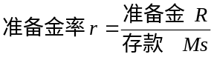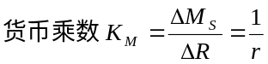(2)银行存款的创造

- 银行货币创造是由三个方面共同决定的：公众、银行、官方私人借款者
还有，中央银行-法定准备金率的制定者。
3. 货币的供给曲线
- 货币供给由国家货币政策控制，
- 是外生变量，与利率无关。垂直。

4. 货币需求与供给均衡的形成

●均衡点：货币供给曲线与货币需求曲线的交点，即E点。
●利率是使用货币资金的价格

5. 货币需求或货币供给的变动与均衡利率
i0
ms
ms
m2
m1
i1

三、货币政策的工具
1. 公开市场操作：中央银行通过购买或抛售政府债券的方法，用以调节市场货币供给量。
争议最小，使用最多的一种工具。
出售政府债券：紧缩货币政策 购进政府债券：放松货币政策
2. 调整中央银行对商业银行的贴现率（即再贴现率）
贴现率：商业银行从私人手中将未到期票据买进时，按该票据到期值的一定百分比作为利息预先扣除，这个百分比便是贴现率。
再贴现率<贴现率，保证商业银行仍可获利息
提高再贴现率：紧缩货币政策 降低再贴现率：放松货币政策
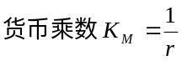3. 改变法定准备金率 效果最大，最快，最直接的一种工具
法定准备金率，直接影响货币乘数：
提高法定准备金率，货币乘数减小：紧缩货币政策
降低法定准备金率，货币乘数加大：放松货币政策

第四章
一、货币市场的均衡
1. 产出的变动对均衡利率的影响： LM 曲线
LM曲线：表示的是能够保持货币市场的均衡（货币供给等于货币需求）条件下的国民收入与利率的各种组合所形成的一条曲线

(1)LM 曲线推导图

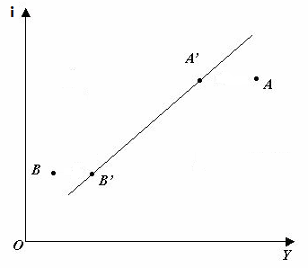
(2)货币市场的失衡及调整
- 偏离LM曲线的任何点位都表示 L≠m，货币市场没有实现均衡。
- 凡是位于LM曲线右边，都是货币需求大于货币供给的非均衡组合，凡是位于LM曲线左边，都是货币供给大于货币需求的非均衡组合。

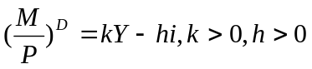2. LM曲线的函数表达式
1）实际货币需求：

2）实际货币供给：

3）LM曲线表达式为

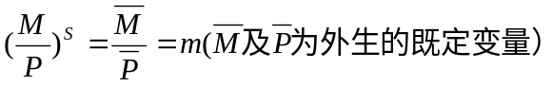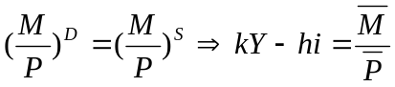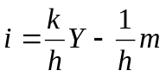

3. LM曲线的三区域
1)古典区域：垂直状的LM曲线
h→0 时，斜率为无穷大
货币需求与利率无关，仅是产出的增函数
2)凯恩斯主义区域：水平状的LM曲线
h→∞ 时，斜率为0
当利率降低很多时，投机需求将无限，即凯恩斯陷阱(流动偏好陷阱)。产出的增加，不会使得均衡利率发生改变。

4. LM曲线的移动
(1)水平移动
○利率没有变化，总产出增加，LM曲线向右移动。反之，总产出减少，LM曲线向左移动。
①货币数量 M 的增加，使LM 曲线向右移动。反之，货币数量的减少，LM 曲线左移。
②价格水平 P 的提高，使LM曲线左移；反之，则右移。
(2)旋转移动
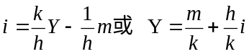○决定LM曲线斜率的因素：Y的系数（k/h），如果h不变，k与LM曲线的斜率成正比，如果k不变，h与LM曲线的斜率成反比。
○交易需求函数比较稳定，LM的斜率重要取决于货币的投机需求，即利率。
○LM曲线斜率的经济意义：总产出对利率变动的敏感程度。斜率越小，总产出对利率变动的反应越敏感，反之，斜率越大，总产出对利率变动的反应越迟钝。
①货币需求对利率变动的敏感程度提高，即h值的增大，使LM曲线趋于平坦。反之亦然。
②货币需求对收入变化的敏感程度提高，即k值的增大，使LM曲线趋于陡峭。反之亦然。
二、商品市场的均衡
1. 利率对均衡产出的影响: IS曲线
IS曲线：表示的是能够保持产品市场的均衡（产品供给等于产品需求）条件下的国民收入与利率的各种组合所形成的一条曲线。
(1)两个部门的IS曲线的推导图示

(2)产品市场的失衡及调整
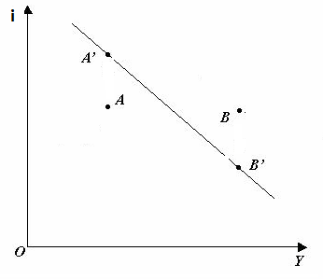
相同收入，但利率高，
I<S
相同收入，但利率低，
I>S
●偏离IS曲线的任何点位都表示 I≠S，产品市场没有实现均衡。
●凡是位于IS曲线右边的收入与利率组合，都是投资<储蓄的非均衡组合;凡是位于IS曲线左边的收入与利率组合，都是投资>储蓄的非均衡组合。

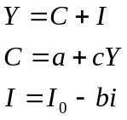2. 两个部门的IS曲线函数式
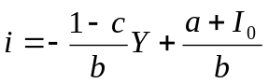联立方程组：
⇒

3．IS曲线的移动
(1)水平移动
○利率没有变化，总产出增加，IS曲线在水平方向右移动。
如增加G，减税T-增加总需求的膨胀性财政政策。
总产出减少，IS曲线在水平方向左移动。
如增税，增加企业负担则减少投资；增加居民负担，使可支配收入减少，消费减少。
减少G-减少总需求的紧缩性财政政策。
(2)旋转移动：IS曲线斜率变化。
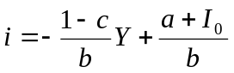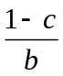IS曲线斜率的经济意义：总产出对利率变动的敏感程度。斜率越大，总产出对利率变动的反应越迟钝。反之，斜率越小，总产出对利率变动的反应越敏感。
由IS曲线公式可以看到 IS曲线的斜率

c是边际消费倾向。c大，乘数大，利率变动引起投资变动时，收入会以较大幅度变动。所以IS曲线平缓。
b是投资需求对于利率变动的反应程度。b大，利率变动引起投资变动多，进而引进收入的大变化，IS曲线越平缓。
三、商品市场和货币市场的同时均衡
1. 均衡国民收入
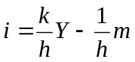联立两部门经济中IS曲线和LM曲线的方程式：

整理后可得到两个市场共同均衡时的国民收入和利率组合（i，Y）
2. 均衡国民收入的稳定性P300
I＜S, L＜M
● F
● T
● C

I＜S,L＞M
I＞S,L＜M
●
●V
● U

● W
● G
● D
I＞S,L＞M

第五章
一、宏观经济政策
1. 财政政策
财政政策指的是政府通过调整、改变财政收入与支出来影响宏观经济，以使其达到理想状态的一种宏观经济调节政策。
财政收入主要是政府税收；财政支出的方式主要有两种： 政府购买&政府转移支付
(1)“健全财政”的思想原则
- 凯恩斯以前的财政政策，自由放任经济
- 思想原则：量入为出，收支平衡；少征税；少发公债
(2)相机抉择的财政政策
又称为赤字财政政策，原则是要逆经济波动的风向行事，即总需求过大时，通过政策实施压缩总需求；总需求过小时，通过政策实施扩大总需求。
①政策手段：相机抉择法；自动稳定器
※相机抉择法 手段： 改变政府购买水平，如公共工程
改变政府转移支付水平
改变税率
存在问题：时滞（认识时滞，行动时滞，影响时滞）
※自动稳定器 途径： 累进的个人和公司所得税
失业救济金的发放
农产品价格维持的实行
各种福利费的支出
公司和个人的储蓄
②财政赤字与财政盈余
政府弥补财政赤字的途径有：（1）出售政府资产；（2）增发货币 ；（3）公债(发行国债)
③政策局限性 P315
(3)供给学派的财政政策 P324
主要内容为：降低税率、减少税收
1. 税收=税率×税基
- 会计效应：当税基不变时，税收
随税率上升而增加；
- 经济效应：当税率不变时，税收
随税基增加而增加。
- 税率与税基成负向关系：
- 税率上升—私人和厂商的积极性
受压抑—经济活动下降—税基也下降；
- 税率下降—私人和厂商的积极性
受激励—经济活动上升—税基也上升。
2.综合效应：会计效应+经济效应
形成如左图的形状。
3.T2M线段以上都是“禁区”。
当时美国处在“禁区”D点，应降税率。

T 税率
R 税收
A
B
T3
T1
T2
M
D
“拉弗曲线”

2. 货币政策
货币政策指的是中央银行通过调节和改变货币供给量，以影响利率和国民收入的一种宏观经济政策。
(1)凯恩斯的货币政策：公开市场业务；再贴现率和利率；法定准备金率
- 扩张性货币政策：指通过增加货币供给、降低利率，以刺激总需求的政策，一般在总需求较小时采用。
- 紧缩性货币政策：指通过减少货币供给、提高利率，以压缩总需求的政策，一般在总需求较大或通胀期间采用。
- 道义劝告：指中央银行以口头或书面等方式，劝告商业银行扩大或收缩贷款。
(2)货币政策的局限性
- 经济衰退时期，尽管中央银行采取扩张性货币政策，商业银行通常不愿扩大放贷。
- 经济衰退时期，尽管中央银行采取扩张性货币政策，企业通常也不愿多向银行借款。
- 通胀时期，尽管中央银行采取紧缩性货币政策，企业仍愿增加借款，商业银行也愿扩大贷款。
- 金融创新降低了货币管理当局对货币的控制力，使货币政策的效果受到了冲击。
(3) 供给学派的货币政策
- 观点：货币供给过多，使导致通货膨胀的根本原因。
- 政策主张：实行紧缩货币政策。
- 关于如何采取紧缩货币政策，两派意见：
Ａ派：恢复美元的金本位制
Ｂ派：严格控制货币供给量，供应的增长率必须降下来。
二、财政政策的效果
1. 财政政策效果的IS-LM图形分析P318
i（%）
Y
0
LM
IS0
IS1
E0
●
●
E1
●
排挤效应：
Y1
Y2
Y0
i0
i1
G
Y
↑
↑
↑
↑
L1
L2
↓
i
Ⅰ
↓
Y
↓
扩张性财政政策提高利率时所引起的投资减少的作用。

财政政策创造的全部实际的国民收入：Y1Y0

2. 财政政策效果因IS斜率而异
IS斜率：取决于乘数c的刺激大小，投资对利率的反应程度b。
※IS越平坦，实行扩张性财政政策被挤出的私人投资就越多，
国民收入增加幅度较小，即政策效果越小。反之反是。
3. 财政效果因LM斜率而异
凯恩斯区域：财政政策效果最大
古典区域：财政政策无效（排挤效应最大）

三、货币政策的效果
1．货币政策效果的IS-LM图形分析
i（%）
Y
0
LM0
IS0
LM1
●
●
收入效应
引致效应：
Y1
Y0
i0
i1
M
PB
↑
↑
↑
L1
L2
↓
i
Ⅰ
↑
Y
↑
E0
E1
i0
i0
扩张性货币政策降低利率时所引起的投资增加的作用。

货币政策创造的全部实际的国民收入：Y1Y0

2. 货币政策效果因LM斜率而异
凯恩斯区域：货币政策无效
古典区域：货币政策效果最大
3. 货币政策效果因IS斜率而异
正常IS曲线：货币政策有效
垂直IS曲线（投资对利率不反应）：货币政策无效
四、两种政策的综合效果
1. 两种政策组合的方式： 扩财与扩货 紧财与紧货 扩财与紧货币 紧财与扩货
(1)扩张性财政政策与扩张性货币政策
IS₁
IS₂
LM₁
LM₂
Y
LM₁
LM₂
IS₂
IS₁
利率提高 收入增加
利率下降 收入增加
i（%）
i（%）
Y
●
●
执行力度：财政政策＞货币政策
执行力度：财政政策＜货币政策
E0
E1
●
E0
●
E1
①扩张性财政政策与货币政策的影响可表示为：
ΔG IS曲线右移， ΔM LM曲线右移
ΔG i和 Y ， ΔM i ↓和 Y
②紧缩性财政策与紧缩性货币政策
ΔG ↓ IS曲线左移， ΔM ↓ LM曲线左移
ΔG ↓ i ↓和 Y↓ ， ΔM ↓ i 和 Y↓
③扩张性财政政策与紧缩性货币政策
ΔG IS曲线右移， ΔM ↓ LM曲线左移
ΔG i 和 Y ， ΔM ↓ i 和 Y↓

④紧缩性财政政策与扩张性货币政策
ΔG ↓ IS曲线左移， ΔM LM曲线右移
ΔG ↓ i ↓和 Y↓ ， ΔM i ↓和 Y
※例：克林顿-格林斯潘：紧财与扩货

第六章
一、总供给曲线（AS曲线）
1. 总供给与劳动市场
总供给曲线：表示在其他条件不变的情况下，实际GDP的供给量与价格之间的关系。
分析角度：从劳动市场及总量生产函数的角度出发
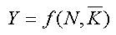
N
Y
0
以Y代表总产量或总供给，
N代表总就业量，代表短期
内既定的劳动以外的其它生
产要素或经济资源，则宏观
生产函数或总量生产函数
为：
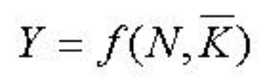
2. 宏观经济学的时间范围
短期：短期的各种价格价格都是黏性的，即价格会针对市场供求的变化逐步进行调整。
短期极端：价格刚性（完全固定）
长期：延续几年，价格能够针对市场供求变化作出充分调整，即具有伸缩性，各个市场可以保持出清。但资本，技术和劳动视为既定的。
超长期：延续几十年或更长时期，价格，资本，技术和劳动都可以改变，也就是经济增长理论。
3. 长期总供给曲线
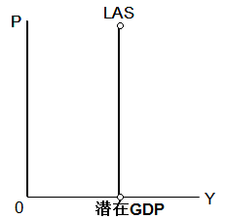
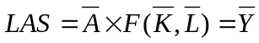(1)含义：古典经济学认为当工资、价格具有完全的伸缩性时，AS曲线垂直于横轴，如左图所示。这时的AS曲线被成为LAS，它表示一个经济社会的总产出不受价格变动的影响。

长期总供给曲线不受价格水平的影响，始终处于充分就业产出水平。
注意：长期总供给曲线——垂直
某种商品的长期供给曲线——正斜率
原因：从某一产品角度：资源在各个产业领域流动。
从整个社会角度：生产资源总量是固定的。
(2)LAS曲线的移动
在超长期内，劳动，资本或技术会发生改变，从而潜在GDP也会变化。
LAS曲线平移：1.劳动量的改变2.资本量的改变3.技术状态的改变
4. 短期总供给SAS曲线P329
(1)含义:长期：在潜在GDP水平。
短期：实际GDP与潜在GDP的偏离。
SAS具有正斜率，表明随着价格水平的上涨，对产品与服务的总供给增加。
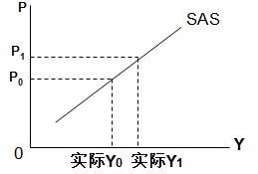
①货币幻觉假说
- 米尔顿.弗里德曼和罗伯特.卢卡斯（新古典学派）
②工资刚性假说 货币工资呈现出只能提高而无法下降的特征
SAS曲线表现为向右上方倾斜.
- 以凯恩斯理论为基础的。
③刚性价格理论 不仅工资是刚性的，商品和服务的价格在一定时期内也是刚性的
- 新凯恩斯主义理论
④工资粘性假说 指货币工资水平较为稳定，其变动很缓慢。
SAS曲线向右上方倾斜。
(2)短期总供给曲线的平移
除价格之外因素，发生变化，SAS曲线平移：资本存量；劳动供应量；生产技术；企业生产成本；对物价水平的预期
二、总需求曲线（AD曲线）
1. 总需求曲线与IS-LM模型
(1)总需求曲线：描述产出的需求量与物价总水平之间的关系。
AD曲线，是从产品市场和货币市场均衡推导而来的。
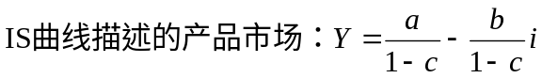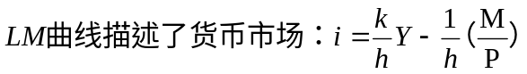(2)利用ＩＳ－ＬＭ模型推导总需求曲线
①

②
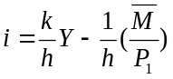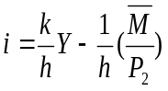
i（%）
Y
LM１：
IS0
LM２：
●
●
Y２
Y１
i0
i1
E１
E２
总需求
Ｐ
Ｐ１
Ｐ２
ＡＤ曲线
ＡＤ２
ＡＤ１
2.总需求曲线的含义
总需求曲线：表示在其他条件不变的情况下，物价水平越高，实际ＧＤＰ的需求量越小，物价水平越低，实际ＧＤＰ的需求量越大。
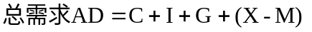AD右下方倾斜的原因：
①物价水平与消费：财富效应（庇古）
感受富裕，消费支出↑
钱包和银行卡上的钱，更值钱↑
Ｐ↓

②物价水平与投资：利率效应（凯恩斯）
出借资金↑
购买物品与劳务需要持有货币量↓
Ｐ↓
投资↑
利率↓
③物价水平与净出口：汇率效应（芒德尔－弗莱明）
本国出口↑，进口↓
本国产品相对他国产品价格↓
Ｐ↓
3. 总需求曲线的平移
- 家庭和企业预期与心理的变化： 积极 - 右移 消极 - 左移
- 国际贸易因素的变化： 净出口增加 - 右移 净出口减少 - 左移
- 财政政策与总需求曲线的平移
- 货币政策与总需求曲线的平移
三、AS-AD模型的运用
宏观经济均衡
短期宏观经济均衡
长期宏观经济均衡
当AD与LAS相交时
当AD与SAS相交时
1. 短期宏观经济均衡
Ｐ
Y（实际GDP）
AD0
SAS
0
E0
●
ＰE
潜在GDP
AD1
AD1
AD2
E1
E2
●
●
高于充分就业，
高涨状态
低于充分就业，
萧条状态
以潜在GDP（充分就业）为分类标准，
短期宏观经济均衡包括： 充分就业均衡
高于充分就业均衡（过度就业）
低于充分就业均衡（就业不足）
2. 长期宏观经济均衡
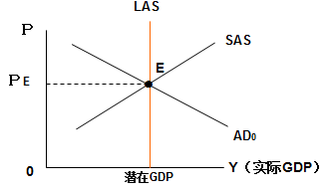
(1)长期宏观经济均衡状态：当AD与LAS相交时

- 在长期均衡状态下，短期总供给曲线也会通过E点。

(2)由需求下降导致的经济衰退P335
需求冲击：因AD曲线移动，而导致实际GDP与潜在GDP发生偏离的状况。
AD曲线左移，SAS曲线右移
总需求下降 短期内：经济会衰退，物价会下降
长期内：实际产出会经历先下降再上升的过程，价格水平会持续下降
分析：产出<充分就业水平 价格水平<预期价格水平 工资制定者会降低价格预期和工资水平 价格↓ 实际货币存量增加 利率↓ 投资↑ GDP产出↑ 实际GDP=充分就业GDP
价格=预期价格
总结：短期：Ｙ≠Ｙ充分就业。
产出可能高于充分就业水平，也可能低于充分就业水平，具体情况视ＡＳ关系或ＡＤ关系的变量的情况。
长期：Ｙ→Ｙ充分就业。
产出最终要返回它的自然水平，调整过程是通过价格来完成的。
※例：20世纪30年代“大萧条”
(3)由供给下降导致的经济衰退
供给冲击：因AS曲线移动，而导致实际GDP与潜在GDP发生偏离的状况。
AD曲线右移，SAS曲线左移
总供给下降 短期内：经济会衰退，物价会上升
长期内：实际产出会经历先下降再上升的过程，价格水平会下降。
“自动调节机制”
分析：低产量／高失业率 工人工资被迫下降 生产成本下降 AS右移
政府采用扩大总需求以促进产出增加：会造成价格水平更大幅度的上升，即更为严重的通货膨胀。
※例：20世纪70-80年代“滞胀”
3. 动态总需求和总供给模型P336
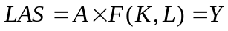动态：长期总供给曲线LAS可以移动，右移。
右移意味：劳动力和资本存量增加或科学技术进步
AD增加幅度>SAS增加幅度，新的均衡价格将会上升，从而导致通货膨胀。
※利用动态AD-AS分析美国21世纪初经济问题P337
4. 财政政策和货币政策的ＡＤ－ＡＳ模型分析
(1)财政政策－扩张性财政政策
当经济处于就业不足均衡时（萧条），应采用扩张性财政政策实现充分就业：减少税收、增加政府购买。AD曲线右移。
(2)财政政策－紧缩性财政政策
当经济处于过度就业均衡时（过热），应采用紧缩性财政政策实现充分就业：增加税收、减少政府购买。AD曲线左移。
(3)货币政策－紧缩性货币政策
当工业原料/固定资产价格持续上涨，经济面临通胀，央行应实施紧缩性货币政策。AD曲线左移。
(4)货币政策－扩张性货币政策
当经济面临萧条，央行应实施扩张性货币政策。AD曲线右移。
(5)财政政策和货币政策的时滞问题
①政策制定方面：财政政策时滞>货币政策时滞
②政策执行效果方面：
- 财政政策利用财政传导机制，直接作用于ＡＤ；
- 货币政策通过利率机制，间接作用于ＡＤ。
  - 财政政策时滞<货币政策时滞
  - 紧缩性货币政策，治理通胀效果较为显著。
  - 扩张性货币政策，治理紧缩往往效果欠佳。

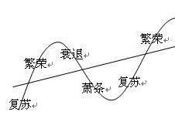
第七章
一、经济周期概述
1. 经济周期的定义与阶段
经济周期是指宏观经济活动的扩张与收缩的交替过程和周期性波动。
一般将一个完整的：繁荣、衰退、萧条和复苏。
2. 经济周期的类型
(1)绝对波动与相对波动
①经济总体水平绝对值的变动，经济增长水平会出现负值的经济周期。
②经济总体水平相对值的波动，即总量经济增长率来衡量，经济增长为正数。
绝对波动，二战前使用较多。相对波动，二战后普通使用
(2)按时期长度划分的经济周期
①康德拉耶夫周期（长周期）
苏联经济学家康德拉耶夫1926年提出，经济有一种较长的周期循环，平均长度为50年左右。这是一种长周期，也称之为康德拉耶夫长波。技术发明和由此引起的产业结构变动时这种周期波动的主要原因。
②库兹涅茨周期
美国经济学家库兹涅茨提出，一个经济周期的平均长度为15-20年，这是一种长周期。该周期的特点是建立在建筑业周期之上。“建筑周期”
③朱格拉周期（中周期/中波）
法国经济学家朱格拉1860年提出，认为，一个经济周期为8~10年，这属于中周期，被称为朱格拉周期。对应于工商业固定投资品的生命周期。
④基钦周期（短周期/短波）
美国经济学家基钦1923年提出，认为，一个短周期的平均长度大约为40个月（近三年半），这被称为基钦周期。认为经济周期实际上有两种表现：主周期和次周期。对应于库存投资周期。
二、乘数-加速模型
1. 加速原理
是用来说明收入或消费的变动如何引起投资的大幅度地加速变动的理论。
(1)加速数
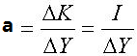
又称加速系数。指的是资本增量与产量增量之比，意味着新增―单位产量所需增加的资本量。以a代表加速数，有

区别：资本－产量比率Ｒ，只有当每年的Ｒ相同，Ｒ＝ａ
(2)加速原理举例P341
(3)加速原理的含意P343
(4)对加速原理的批评P344

二、乘数和加速数的交织作用
加速原理：国民收入的变动导致更大投资变动；
乘数原理：投资的变动引起国民收入倍数变动。
这两方面相互推动，导致了经济的周期性波动
1．乘数－加速模型
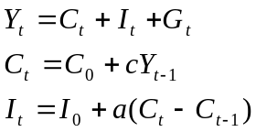由美国经济学家汉森—萨缪尔森提出，模型基本方程如下：
- 假定自发性变量均为０，政府购买Ｇ为常数，则：
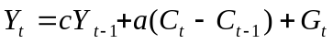

国民收入波动的幅度，取决于ｃ（边际消费倾向）和ａ（加速数）。
- 削弱波：ｃ和ａ数值较小，经济波动幅度较小，并逐渐趋向于一个稳定水平。
- 爆炸波：ｃ和ａ数值较大，经济波动幅度较大，且波动的幅度越来越大。
2. 政策引申
政府调节经济时：可以调节投资；可以影响加速数；可以影响边际消费倾向。
三、经济周期理论概述
1. 消费不足论
该种理论认为经济萧条的出现是因为经济社会消费不足，储蓄过多。 代表人物：英国经济学家马尔萨斯，凯恩斯等人。
2. 货币投资过度论
该种理论认为经济周期是一种货币现象，货币信用过度扩张是经济波动的唯一原因。代表人物：英国经济学家霍特里和美国经济学家弗里德曼。
3. 创新论
美籍奥地利经济学家熊彼特认为，创新是经济周期性波动的主要原因。
4. 心理自生周期论
主要代表为英国经济学家庇古、巴奇霍特等人。该理论认为经济活动主体的心理变化造成了经济周期。
5. 太阳黑子论
该理论由英国经济学家杰文斯等人提出。他认为太阳黑子的出现引起农业减产，农业的减产又影响到工业和其它经济部门，从而引起整个经济的萧条。由于太阳黑子周期性出现，因而造成经济的周期性波动。
6. 政治因素论
该理论由波兰经济学家卡莱茨基提出，认为政府交替采取的扩张性与紧缩性政策，人为地造成了经济的周期性波动。
7. 投资过度理论
主要代表为奥地利经济学家哈耶克等人。该种理论认为经济衰退的原因是投资过多。
投资过多的含意主要是指资本品生产部门发展过快，消费品生产部门发展过慢。这种结构性失衡最终会引起经济萧条。

第八章
一、经济增长概念
一国经济活动能力的扩大，即一国商品和劳务总量，即国民生产总值的增长状况，或人均国民生产总值的增长状况。
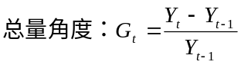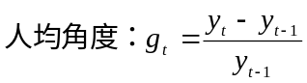经济增长的程度：
经济增长率
二、哈罗德经济增长模型
1. 基本假设：①全社会只生产一种产品
②储蓄是国民收入的函数：S=sY
③生产只用两种生产要素：劳动和资本，且投入的比例固定，即要素不可替代。
④加速数=资本-产出比率，即生产技术不变，也不存在折旧问题。
⑤资本和劳动的边际生产率递减。
2. 基本公式推导
AS=C+S
AD=C+I
I=S
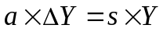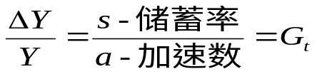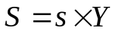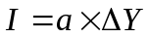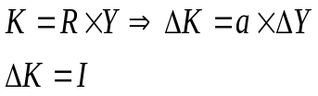

3. 三个方程
(1)实际增长率：实际实现了的产出增长率，取决于有效需求的大小。
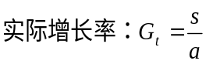

(2)有保证的增长率：人们想进行的储蓄被投资全部吸收所必须保证的增长率。

(3)自然增长率：劳动力和生产技术变化等自然因素所决定的增长率
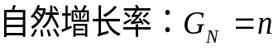

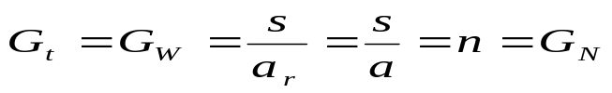4. 长期经济均衡增长条件

三、新古典经济增长模型
1.基本假设：
- 全社会只生产一种产品，消费之剩余的作为投资。
- 生产只用两种生产要素：劳动和资本，要素间可以替代。
- 资本和劳动的边际生产率递减。
- 资本和劳动都可以得到充分利用，劳动按照一个不变的比率n增长。
- 储蓄是国民收入的函数：S=sY。
2. 长期均衡增长条件
- 稳态：指一种长期的均衡状态，人均资本达到均衡，并维持在均衡水平不变，忽略技术变化，人均产量也达到均衡的稳定状态。
- 稳态中，经济总量和资本存量都在增长。
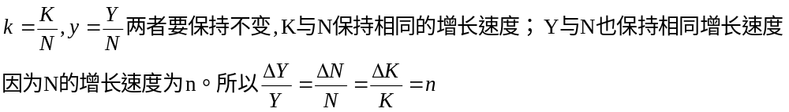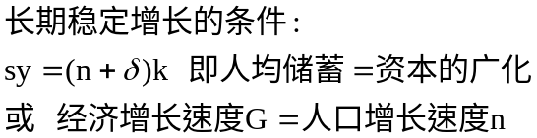
3. 黄金分割律：使人均消费最大化的人均资本，又称黄金储蓄率。
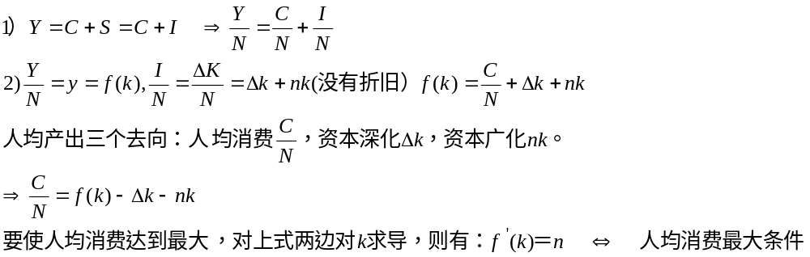

四、新剑桥经济增长模型
1.主要观点：
充分就业的经济增长，可以通过改变国民收入在资本家和劳动者之间的分配比率来改变社会的储蓄率。
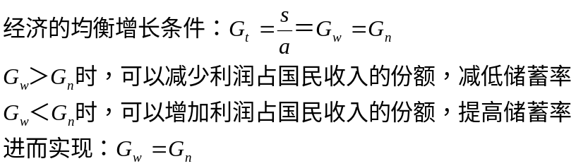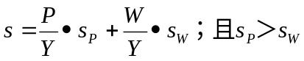

五、新剑桥模型与哈-马模型，新古典模型的比较
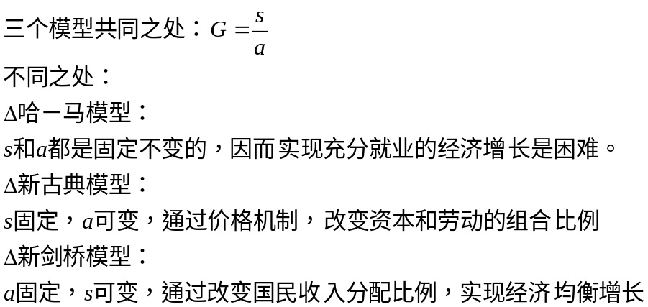

第九章
一、失业
1．失业与失业率
失业者是指年龄在规定范围段（如美国规定16~65周岁），有工作能力并且正在寻找工作却没有工作的人。失业人数与就业人数之和构成劳动力人数。
计量失业的指标有两个：失业人数和失业率
美国劳工统计局测算“失业者”范畴：
- 必须是能够工作而不是下列三种情况之一者：
- 无工作但在过去四周内已经尽力寻找工作者
- 正在等待原雇主重新雇佣者
- 在30天内正在等待一份新职业者。
- 在失业统计中，非全日制工作的人不算失业者。
2.失业的类型
(1)摩擦性失业，也称求职性失业，是指由于劳动市场或生产过程中难以避免的正常摩擦所产生的短期、局部性失业。
(2)结构性失业，是指由于经济结构、技术水平的发展、变化及劳动供求区域结构之间的不对称等原因而导致的失业——视为摩擦性失业的极端形式。
(3)周期性失业，是指由于经济周期中的衰退或萧条时，总需求不足使得生产萎缩，进而导致对劳动力的需求下降而产出的失业。
(4)自愿性失业，是指虽然有就业机会，但由于嫌工资太低、工种不合兴趣等原因而不愿就业，宁愿失业的情况。
(5)非自愿性失业，是指由于经济社会没有提供足够的劳动需求，导致许多人在现行工资率水平愿意工作却找不到工作。
隐性失业:也称非公开失业,指劳动边际生产率等于或接近于零的就业.如果从总就业中撤出这部分劳动力,总产出不会减少。（对应显性失业）
充分就业：失业仅限于摩擦性失业（包括结构性失业）和自愿性失业的话，便实现了充分就业。

3. 奥肯定律P311
失业率与实际GDP的变动比率之间存在如下关系：
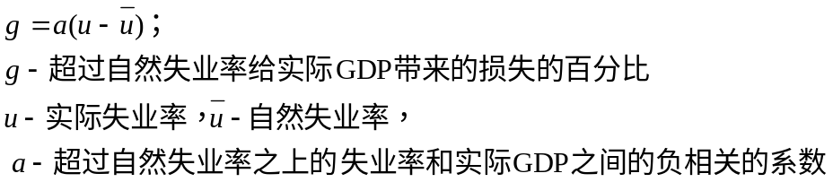
奥肯定律：失业率如果超过充分就业的界限（通常以4%的失业率为标准）时，每使失业率降低1%，实际国内生产总值则必然增加3%；反之，失业率每增加1%，实际国内生产总值则会减少3%。

二、通货膨胀
1.通货膨胀的定义：是经济社会一般价格水平在一段时期内的持续的上涨。
（1）一般价格水平指的是经济社会的总体价格水平。
（2）一般价格水平的持续性上涨才属于通货膨胀。
（3）这种上涨应是“可觉察到的”、“显著的”。
2．通货膨胀的衡量
通胀程度一般用通胀率或价格水平上涨率来表示和衡量。
物价指数：
- 消费物价指数（CPI） 生产者价格指数（PPI）
- GDP的折算指数（平减指数）
- 零售物价指数（RPI） 批发物价指数（WPI）
通胀的计算公式为：
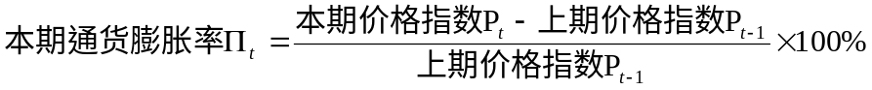
3.类型
(1)根据价格水平上升的速度和幅度来分类：
△温和型通胀，或称低通胀。它指每年总体价格水平上升的幅度在10%以内的通胀。
△奔腾型通胀，指总体价格水平以每年10%-100%、200%等三位数的速率上涨时的通胀。
△超级通胀，也称恶性通胀。它一般是指总体价格水平每年上涨几十倍、成百倍乃至更高幅度的通胀。
(2)根据是否可以预期来分类
△预期型通胀
△非预期型通胀
(3)从对价格的不同影响
△平衡型：每种商品的价格都按相同比例上升。
△非平衡型：各种商品价格上升的比例不完全相同。
(4)从通胀产生的原因来分类
△作为货币现象的通胀
△需求性拉动通胀
△成本性推动通胀
△结构性通胀

4.通货膨胀的原因
(1)作为货币现象的通胀
费雪方程式 : MV =PY
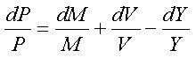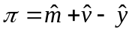
中央银行的货币供给行为最终决定着经济社会的通胀率。
通胀的产生主要是货币供给增加的结果，始终只是一种货币现象。
(2)需求拉动型通胀
需求拉动型通胀指的是总需求的增长速度超出了总供给的能力（经济潜在生产能力）而形成的通胀。 又称“买方通货膨胀”，“超额需求通货膨胀”。
AD₁
AD₂
AD₃
AD₄
AS
P
Y
0
瓶颈式通胀
需求拉动通胀
Y
充分就业
瓶颈式的通货膨胀：
由于劳动，原料，生产设备
等的不足而使成本提高，
从而引起价格水平的上涨。

瓶颈部门：是其发展落后
于大多数部门和整个经济发
展且又与经济的总体发展有
着密切联系的部门。
比如交通部门，能源部门。

AD增长来源：
- 消费
- 投资
- 政府
- 国外需求

需求方面冲击：
- 财政政策
- 货币政策
- 人们对未来经济形势预期的改变
(3)成本推动型通胀
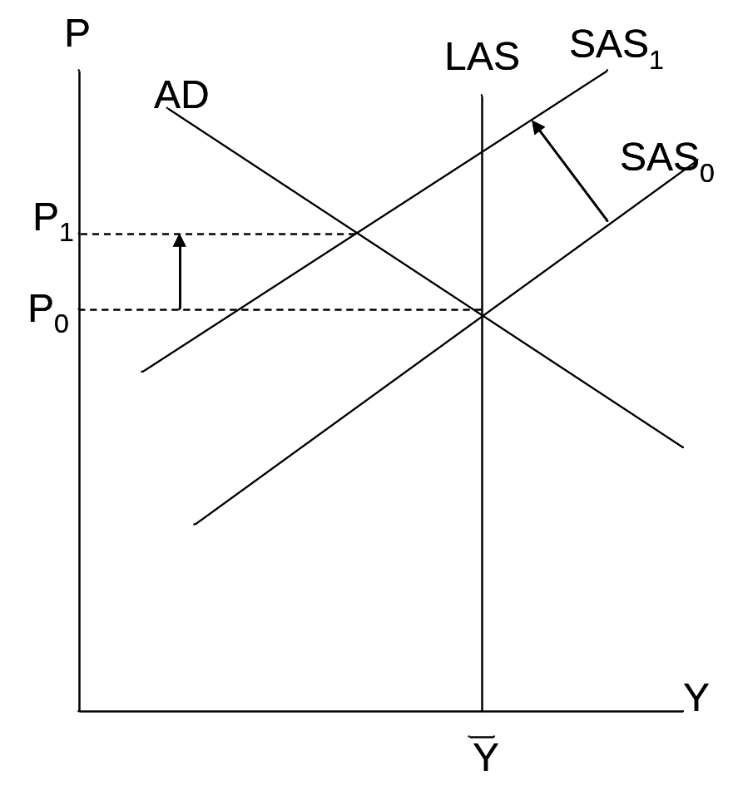
成本推动型通胀：指在没有超额需求的情况下，由于供给方面成本的提高所引起的通胀。
又称“卖方通货膨胀”。
- 工资推动通货膨胀
（不完全竞争的劳动市场）
W↑-P↑-W↑ ↑-P ↑ ↑（工资-价格螺旋）
- 利润推动通货膨胀
（垄断企业和寡头企业）
比如：OPEC组织
(4)结构型通胀
生产率高的部门：朝阳产业与开发部门
生产率低的部门：夕阳产业与封闭部门
结构型通胀：生产率提高慢的部门要求工资增长向生产率提高快的部门看齐，结果使全社会工资增长速度超过生产率增长速度，因而引起通货膨胀。
结构型通胀，最易产生于经济结构转型中的发展中国家。
5. 通货膨胀的成本
- 皮鞋成本：减少货币持有量的成本。为了避免货币实际价值的减少，通过增加到银行的次数来减少货币持有量。
- 菜单成本：调整商品报价的成本。
- 资源扭曲成本
- 税收负担的扭曲
- 改变计价单位所产生的混乱与不方便
6.通货膨胀的经济效应
(1)通胀的财富再分配效应
货币收入≠实际收入
①不利于固定收入者/有利于变动收入者 e.g：白领阶层，退休人员，领取救济金的人员
②不利于储蓄者
③不利于债权人/有利于债务人 e.g：公债;累进制所得税
补充: ①城市居民户：收入获得者+证券持有者+实际财富（不动产）的所有者。
通胀影响相互抵消。
②通胀再分配效应是自发的，非存心的。
(2)通货膨胀的产出效应
- 需求拉动通货膨胀引致产出上升（短期内）
- 成本推动通货膨胀导致失业上升
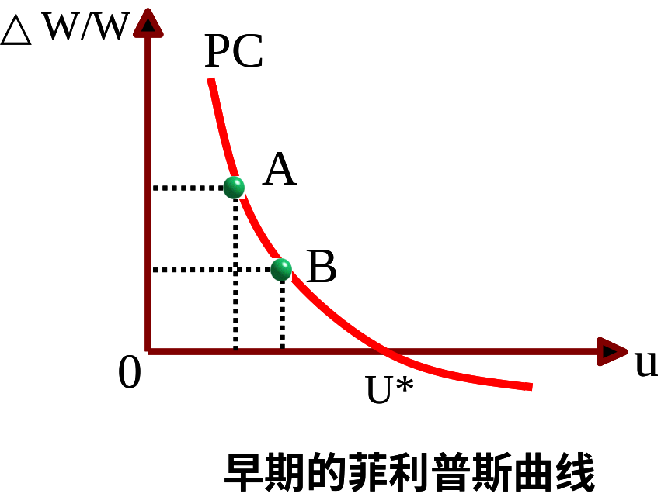
- 超级通货膨胀导致经济崩溃
三、菲利普斯曲线
1. 早期的菲利普斯曲线
反映货币工资变动率与失业率非线性反方向变动关系
失业与货币工资变动率之间存在交替关系。
A点：失业率低，货币工资变动率高；
B点：失业率高，货币工资变动率低。
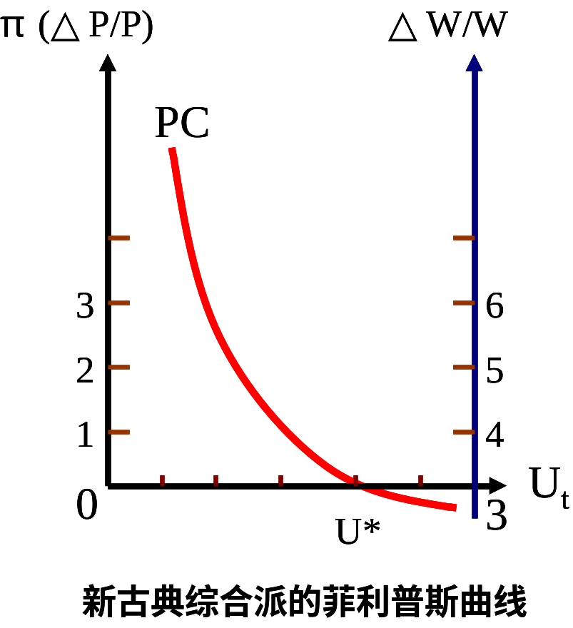
2. 改进的菲利普斯曲线
通货膨胀率=货币工资变动率-劳动生产率的增长率。
因此，货币工资增长率与失业率之间的关系也可以表述为通货膨胀率与失业率之间的关系。
曲线方程：π= -ε（u－u*）
- π＝失业率
- ε＝价格对于失业率的反应程度
- u＝失业率
- u*＝自然失业率
经济意义：
- 失业率>自然失业率，价格水平下降。
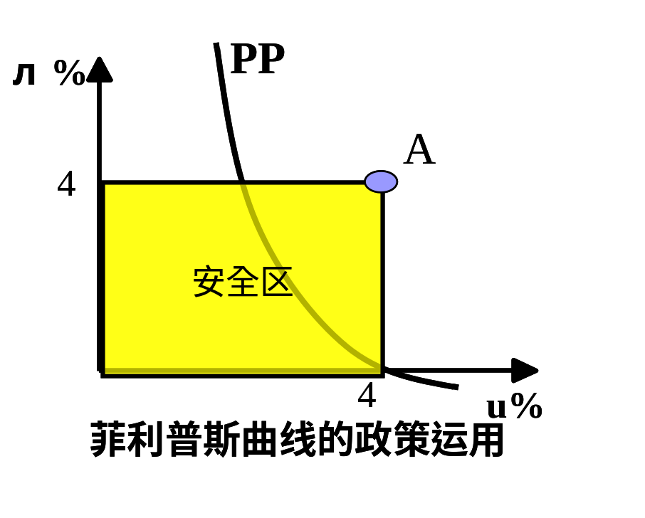
- 失业率<自然失业率，价格水平上升。
- 升降幅度，取决于ε。
政策含义：
- 失业与通货膨胀存在着此消彼长的替代关系，政策菜单：
当失业率高时， 高通胀可换取低的失业率；
当通胀高时， 高失业率可换取低的通胀。
- 一个经济社会先确定一个临界点，确定一个失业与通货膨胀的合理组合区域。
- 在区域内，不采取任何措施。
- 该区域外，可以根据菲利普斯曲线进行调节。
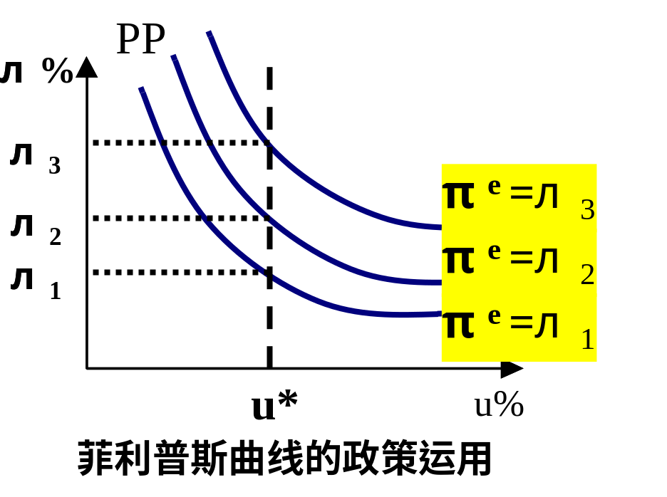
3. 附加预期的菲利普斯曲线
- 工人对通货膨胀有预期。工人关注的是实际工资。
- 人们预期通货膨胀率越高，名义工资增加越快。
- 短期菲利普斯曲线：预期通货膨胀率保持不变时，通货膨胀率与失业率之间的关系。
附加预期的菲利普斯曲线方程
π= πe -ε（u－u*）
实际通货膨胀＝预期通货膨胀时：失业处于自然失业率水平。
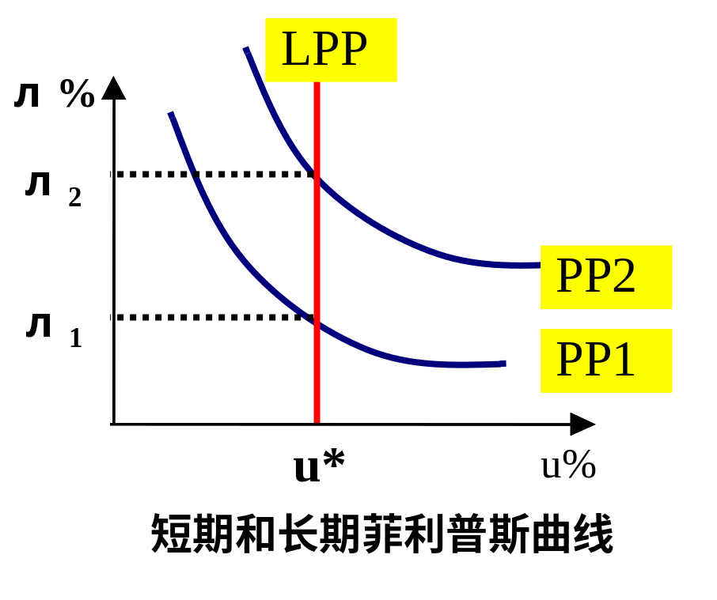
4. 长期菲利普斯曲线
- 从长期来看，工人预期的通货膨胀＝通货膨胀率。
- 发生通货膨胀，企业不会增加生产和就业，失业率也不会下降。
- 长期菲利普斯曲线：与自然失业率重合。
- 垂直于自然失业率，不存在失业与通货膨胀的替换关系。
- 从长期看，运用扩张性政策不能降低失业率，还会使得通货膨胀不断上升。

